Aeropónicos
El día 4 de octubre se visitó un lugar en envigado donde se practica la siembra aeropónica, a este lugar asistimos dos integrantes de unloquer Sergio ruda y Eliana Tapias. Acá se registraran algunas de las cosas que vimos y que pueden ser útiles para el proyecto.

Plantación
Inicialmente se observó que la “plantación” en aeropónicos la hacen primordialmente en hortalizas, esto es debido a que no tienen un sistema vascular tan grande y largo como otras plantas y su crecimiento radicular (o sea de las raíces), tampoco es tan extenso. (sin embargo vimos algunos experimentos con plantas más complejas, como es el caso de plantas con frutos provenientes de flor, no frutos tipo raíz como la zanahoria o rábano); Es por esto que principalmente vimos que la mayoría de este cultivo era con Cilantro, una planta que también hace parte del proyecto.
La plantación es tipo invernadero, hay un techo con un material que deja pasar la luz solar pero también la protege de los vientos y de las lluvias, las plántulas se encuentran distribuidas en una especie de “camas” en las cuales están separadas por tipo. Pueden ser de diferentes tipos de material, en este caso utilizaron icopor debido a que es más económico y como todos conocemos es un aislante, así ayuda a mantener una cierta temperatura.

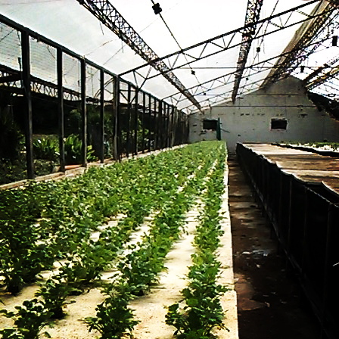
Imagane 1. Camas con cilantro.

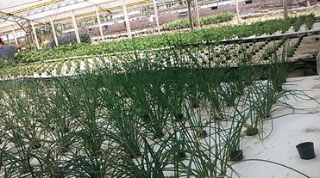
Imagen 2. Camas con cebollin

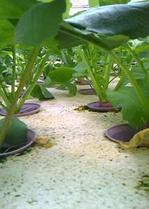
Imagen 3. Camas con rábano.

Riego
Nos dimos cuenta de que no se necesita estrictamente los foggers , si no que se pueden también usar unos aspersores o como les dicen en la industria spargers; todo esto en un entramado de tubería, básicamente de polyvinyl chloride, comúnmente lo que conocemos por PVC, de diferentes diámetros y longitudes.
También nos dimos cuenta de que el riego siempre tiene un reciclo, es decir no se pierde ni una gota; cuando se genera el riego, vuelve al tanque donde están los nutrientes. Así se aseguran, de que lo que no fue absorbido pueda ser tomado en otro ciclo. Por eso es necesario que pase también por unos filtros para evitar que cuando salga de un ciclo y entre a otro llegue con bacterias, hongos o material particulado (polvo).
En esta parte también hay que diseñar muy bien y tener en cuenta las tuberías, la bomba y los sensores y controladores que se harán cargo del proceso. Estos controlaban el tiempo de la aspersión y los ciclos.
Hay un programa que mostraba que bombas estaban funcionando y que otras no; sin embargo no poseían ningún sistema que mandara una señal cuando ocurría algún problema en el riego, lo cual es un gran avance para el proyecto.
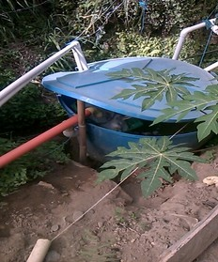
Imagen 4. Tanque de almacenamiento de nutrientes, aunque no sabemos bien las dimensiones el tanque es bastante grande, pienso que tienen dos falencias allí:
- Primero la ubicación del tanque podría ayudar a tener menos perdidas estando más arriba que todo el sistema de tuberías para así usar la energía potencial en la altura del tanque; aquí las bombas deben hacer más “fuerza” pues el tanque se encuentra por debajo de las tuberías. Generando más costo en la energía requerida.
- Que el tanque este abierto, puede generar susceptibilidades a microorganismos que quieran utilizar cualquiera de los nutrientes y colonizar allí o infectar a las plantas también.
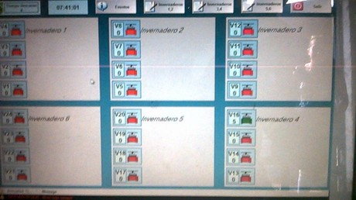
Imagen 5. Programa.
Este es el programa que muestra que bombas están o no en funcionamiento en cada invernadero, esta información le llega al ingeniero agrónomo continuamente vía internet.

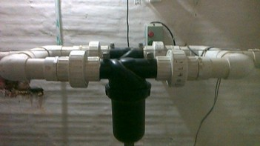Imagen 6. Filtros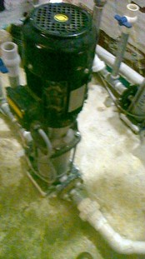
Imagen 7. Bomba.
La distribución tenía dos bombas de este estilo más el controlador.

Alimentación
Como eran la mayoría cilantro y estaban en la misma etapa (desarrollo), entonces a todo el sistema le daban los mismos nutrientes. La persona que estaba ese día nos explicó que los nutrientes era una especie de receta que preparaba un agrónomo y que el inicialmente hacia un caldo y que a este se le iba modificando respecto a si su pH también se movía; por lo tanto nos dimos cuenta de que en el tanque de almacenamiento puede cambiar el pH y por esto ellos cambian la formula a partir de una inicial.
La otra cosa es que se deben separar los cultivos es decir en cada “cama” había una especie de planta y en la misma etapa de crecimiento, no se encontraban camas mezcladas.
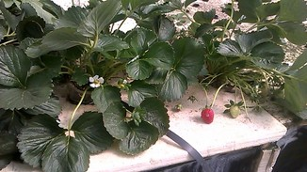
Imagen 8. Experimento con fresas en cultivo aeropónico.
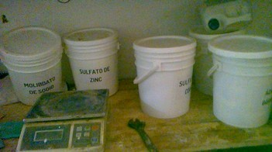
Imagen 9. Nutrientes.
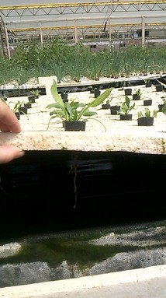
Imagen 10. Diferencias entre camas y tipos de planta.
Se puede observar el material, el soporte y la raíz empapada de la solución nutritiva.

Soporte
En el soporte ellos utilizaban unos pequeños recipientes, en estos le agregaban aserrín y después suspendían la raíz.
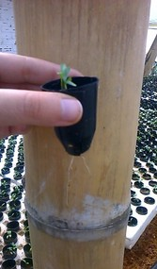
Imagen 11. Soporte negro de plástico también usado como semillero.
Se observa que esa forma permite que la planta tenga un crecimiento radicular por fuera de la estructura; lo cual es efectivo para que la planta haga parte del cultivo aeropónico.
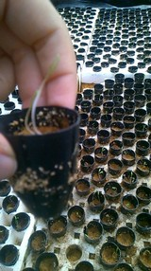
Imagen 12. Soportes usados como semillero.
En esta imagen se puede observar el otro uso que puede tener ese soporte y también el aserrín dentro de estos.
El recipiente podía ser de cualquier material, preferiblemente plástico, lo importante acerca de esto es que inicialmente lo que se hace es una especie de engaño a la planta; puesto que el suelo tiene la función aparte de brindar los nutrientes, también sirve como el sostén principal de la planta; en su mayoría, estas están programadas para crecer en el suelo, por esto es poco probable que crezca, por ejemplo, una semilla suspendida en el aire. es por esto que se usa este material además de que proviene de los arboles per se, puede almacenar humedad y mantener cierta temperatura.
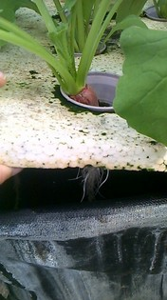
Imagen 13. Raíz de rábano suspendida.
Aquí se puede observar que el soporte puede ser cualquier cosa que cumpla con las funciones comentadas anteriormente.
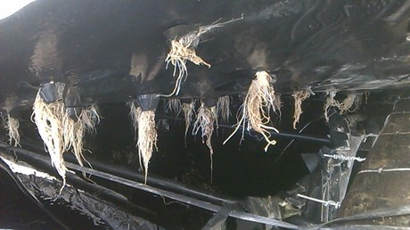
Imagen 14. Crecimiento radicular de rábano.
Crecimiento
En el caso del crecimiento, se practica en unos semilleros, estos están hechos con el mismo soporte y con el aserrín que permite que la planta “crea” que esté en su medio natural e inmediatamente genere el enraizamiento y pueda empezarse el cultivo aeropónico.
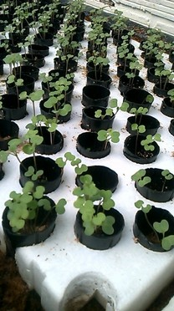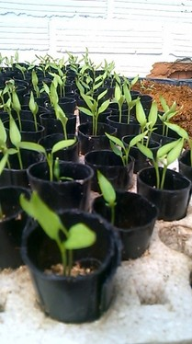
Imagen 15. Semilleros de diferentes plantas con el soporte y aserrín.

